Balas Vlad-George
333AB

Aplicatie pentru generarea si gestionarea adeverintelor studentesti

Cuprins
- Tema
- Partea I – Lucrul in echipa
  - Diagrama de clase
  - Diagrama cazurilor de utilizare
- Partea II – Lucrul individual
  - Diagrama de activitati
  - Alta diagrama UML
- Referinte bibliografice

Tema
Această aplicație reprezintă o platformă simplificată destinată gestionării cererilor de adeverințe în cadrul unei facultăți, facilitând interacțiunea dintre trei categorii de utilizatori: studenți, secretari de an și decan. Studenții se autentifică, depun cereri selectând o categorie de adeverință (student, licență sau master), completează câmpurile unui șablon predefinit și urmăresc statusul cererilor. Secretarul de an validează cererile primite de la studenții din anul pe care îl gestionează și le trimite la decan. Decanul poate semna digital adeverințele sau le poate respinge cu un motiv explicit, reintroducându-le în circuitul de validare. Toți utilizatorii au acces la setări de cont pentru modificarea datelor personale și resetarea parolei.

2.1 Diagrama de clase

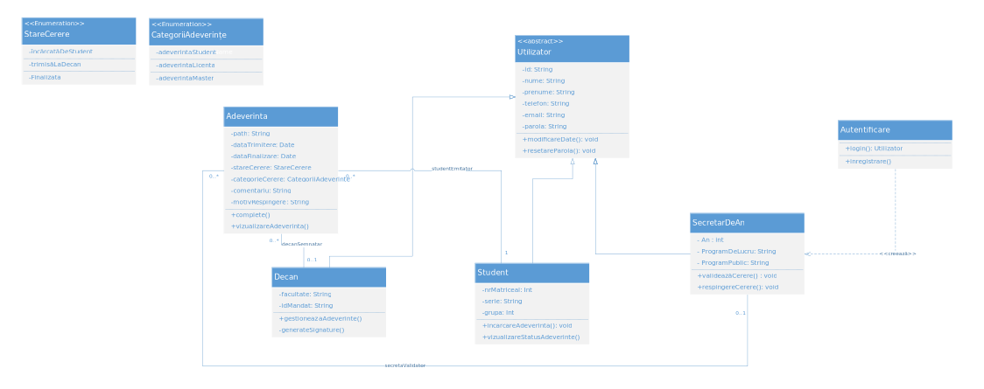

2.2 Diagrama cazutri de utilizare
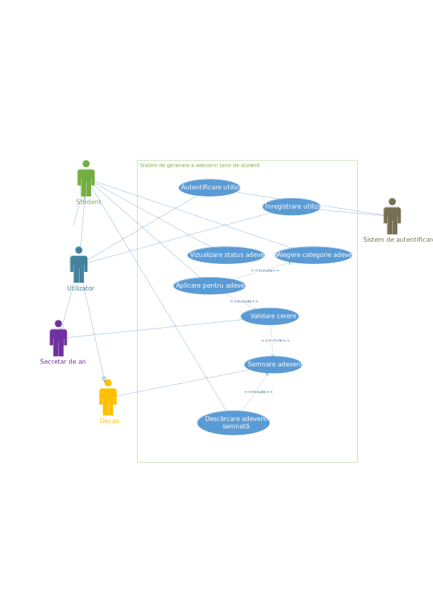

3.1 Diagrama de activitati

3.2 Alta diagrama de stare

4 Referinte bibliografice

